Документ предоставлен КонсультантПлюс
Приказ комитета государственной охраны объектов культурного наследия Волгоградской обл. от 03.06.2025 N 56-н "Об утверждении границ и режимов использования территории объектов культурного наследия регионального значения, расположенных на территории городского округа город-герой Волгоград и Клетского района Волгоградской области"

КОМИТЕТ ГОСУДАРСТВЕННОЙ ОХРАНЫ ОБЪЕКТОВ
КУЛЬТУРНОГО НАСЛЕДИЯ ВОЛГОГРАДСКОЙ ОБЛАСТИ

ПРИКАЗ
от 03 июня 2025 г. N 56-н

ОБ УТВЕРЖДЕНИИ ГРАНИЦ И РЕЖИМОВ ИСПОЛЬЗОВАНИЯ ТЕРРИТОРИИ
ОБЪЕКТОВ КУЛЬТУРНОГО НАСЛЕДИЯ РЕГИОНАЛЬНОГО ЗНАЧЕНИЯ,
РАСПОЛОЖЕННЫХ НА ТЕРРИТОРИИ ГОРОДСКОГО ОКРУГА ГОРОД-ГЕРОЙ
ВОЛГОГРАД И КЛЕТСКОГО РАЙОНА ВОЛГОГРАДСКОЙ ОБЛАСТИ

В соответствии со статьей 3.1, пунктом 2 статьи 33 Федерального закона от 25 июня 2002 г. N 73-ФЗ "Об объектах культурного наследия (памятниках истории и культуры) народов Российской Федерации", пунктом 8 требований к составлению проектов границ территорий объектов культурного наследия, утвержденных приказом Министерства культуры Российской Федерации от 04 июня 2015 г. N 1745, Положением о комитете государственной охраны объектов культурного наследия Волгоградской области, утвержденным постановлением Администрации Волгоградской области от 19 декабря 2016 г. N 697-п, приказываю:
1. Утвердить:
1.1. Границы и режимы использования территории объекта культурного наследия регионального значения "Комплекс железнодорожных домов с хозсараями", расположенного по адресу (местонахождение): Волгоградская область, г. Волгоград, Кировский район, станция Бекетовка, согласно приложению 1;
1.2. Границы и режимы использования территории объекта культурного наследия регионального значения "Подземное убежище, где с 23 августа по 14 сентября 1942 года находился командный пункт городского комитета обороны", расположенного по адресу (местонахождение): г. Волгоград, Центральный район, Комсомольский садик, согласно приложению 2;
1.3. Границы и режимы использования территории объекта культурного наследия регионального значения "Дом жилой", расположенного по адресу (местонахождение): Волгоградская область, г. Волгоград, Ворошиловский район, ул. Пугачевская, 15б, согласно приложению 3;
1.4. Границы и режимы использования территории объекта культурного наследия регионального значения "Водонапорные баки", расположенного по адресу (местонахождение): Волгоградская область, Волгоград, Центральный район, Мамаев Курган, высота 102,0, согласно приложению 4;
1.5. Границы и режимы использования территории объекта культурного наследия регионального значения "Большая парадная лестница", расположенного по адресу (местонахождение): Волгоградская область, Волгоград, Центральный район, Мамаев Курган, Память поколений пл., согласно приложению 5;
1.6. Границы территории объекта культурного наследия регионального значения "Тумба с посвятительной надписью", расположенного по адресу (местонахождение): Волгоградская область, Волгоград, Центральный район, Мамаев Курган, Память поколений пл., согласно приложению 6;
1.7. Границы и режимы использования территории объекта культурного наследия регионального значения "Барельеф, посвященный героической обороне Дома Павлова", расположенного по адресу (местонахождение): Волгоградская область, г. Волгоград, Центральный район, им. В.И. Ленина пл., согласно приложению 7;
1.8. Границы и режимы использования территории объекта культурного наследия регионального значения "Памятный знак, посвященный обороне и восстановлению г. Сталинграда, у "Дома Павлова", расположенного по адресу (местонахождение): Волгоградская область, г. Волгоград, Центральный район, Советская ул., 39, согласно приложению 8;
1.9. Границы и режимы использования территории объекта культурного наследия регионального значения "Братские могилы воинов соединений и частей 62 армии, погибших в боях с фашистскими захватчиками", расположенного по адресу (местонахождение): Волгоградская область, г. Волгоград, Центральный район, Мамаев Курган, верхняя терраса, согласно приложению 9;
1.10. Границы и режимы использования территории объекта культурного наследия регионального значения "Монастырская ограда", расположенного по адресу (местонахождение): Волгоградская область, Клетский район, х. Саушкин, ул. Монастырская, 8, согласно приложению 10.
2. Настоящий приказ вступает в силу со дня его подписания и подлежит официальному опубликованию.

Председатель комитета
А.Ю.БАЖЕНОВ

Приложение 1
к приказу
комитета государственной охраны
объектов культурного
наследия Волгоградской области
от 03.06.2025 N 56-н

Границы территории объекта культурного наследия
регионального значения
"Комплекс железнодорожных домов с хозсараями",
расположенного по адресу (местонахождение): Волгоградская
область, г. Волгоград, Кировский район,
станция Бекетовка <1>

--------------------------------
<1> Адрес (местонахождение) и наименование объекта культурного наследия указаны в соответствии с актом федерального органа охраны объектов культурного наследия о регистрации объекта культурного наследия в Едином государственном реестре объектов культурного наследия (памятников истории и культуры) народов Российской Федерации.

Схема границ территории объекта культурного наследия
регионального значения "Комплекс железнодорожных домов
с хозсараями", расположенного по адресу (местонахождение):
Волгоградская область, г. Волгоград, Кировский район,
станция Бекетовка

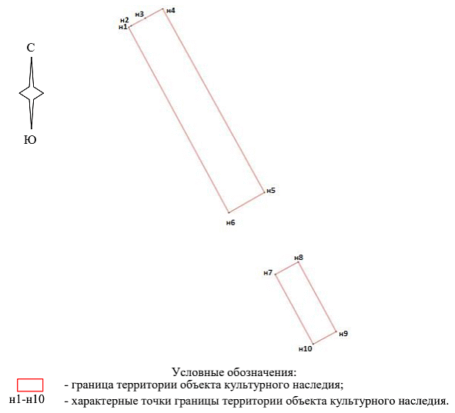

Ситуационный план границ территории объекта культурного
наследия регионального значения "Комплекс железнодорожных
домов с хозсараями", расположенного по адресу
(местонахождение): Волгоградская область, г. Волгоград,
Кировский район, станция Бекетовка

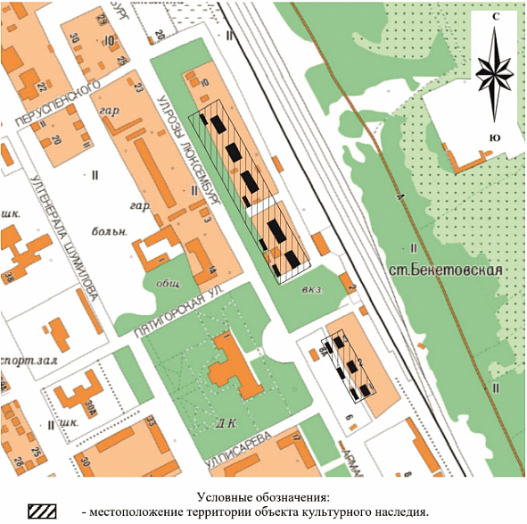

Перечень координат характерных точек границ территории
объекта культурного наследия регионального значения
"Комплекс железнодорожных домов с хозсараями",
расположенного по адресу (местонахождение): Волгоградская
область, г. Волгоград, Кировский район, станция Бекетовка

Система координат: МСК-34, зона 1

Номер характерной точки | Х | У
н1 | 469510,67 | 1402491,59
н2 | 469512,58 | 1402494,73
н3 | 469522,28 | 1402512,42
н4 | 469534,01 | 1402534,02
н5 | 469305,20 | 1402660,54
н6 | 469279,81 | 1402616,36
н1 | 469510,67 | 1402491,59
н7 | 469203,05 | 1402673,86
н8 | 469218,60 | 1402702,49
н9 | 469131,81 | 1402749,65
н10 | 469116,26 | 1402721,03
н7 | 469203,05 | 1402673,86

Режим использования территории объекта культурного наследия
регионального значения "Комплекс железнодорожных домов
с хозсараями", расположенного по адресу (местонахождение):
Волгоградская область, г. Волгоград, Кировский район,
станция Бекетовка

В границах территории объекта культурного наследия регионального значения "Комплекс железнодорожных домов с хозсараями", расположенного по адресу (местонахождение): Волгоградская область, г. Волгоград, Кировский район, станция Бекетовка, запрещается строительство объектов капитального строительства и увеличение объемно-пространственных характеристик существующих на территории памятника объектов капитального строительства, проведение земляных, строительных, мелиоративных и иных работ, за исключением:
работ по сохранению объекта культурного наследия или его отдельных элементов, сохранению историко-градостроительной или природной среды объекта культурного наследия;
работ по капитальному ремонту общего имущества в многоквартирных домах;
строительства, реконструкции и ремонта подземных сетей инженерно-технического обеспечения, которые осуществляются при условии соблюдения мер по обеспечению сохранности объекта культурного наследия;
работ по благоустройству территории объекта культурного наследия, которые осуществляются при условии соблюдения мер по обеспечению сохранности объекта культурного наследия;
мероприятий по музеефикации объекта культурного наследия, которые осуществляются при условии соблюдения мер по обеспечению сохранности объекта культурного наследия;
устройства прозрачных ограждений, которое осуществляется при условии соблюдения мер по обеспечению сохранности объекта культурного наследия;
проведения мероприятий по обеспечению пожарной и экологической безопасности объекта культурного наследия;
устройства архитектурной подсветки ансамбля и территории объекта культурного наследия;
научно-исследовательских и изыскательских работ, в том числе по изучению культурного слоя.

Приложение 2
к приказу
комитета государственной
охраны объектов культурного
наследия Волгоградской области
от 03.06.2025 N 56-н

Границы территории объекта культурного наследия
регионального значения
"Подземное убежище, где с 23 августа по 14 сентября
1942 года находился командный пункт городского комитета
обороны", расположенного по адресу
(местонахождение): г. Волгоград, Центральный район,
Комсомольский садик <2>

--------------------------------
<2> Адрес (местонахождение) и наименование объекта культурного наследия указаны в соответствии с актом федерального органа охраны объектов культурного наследия о регистрации объекта культурного наследия в Едином государственном реестре объектов культурного наследия (памятников истории и культуры) народов Российской Федерации.

Схема границ территории объекта культурного наследия
регионального значения "Подземное убежище, где с 23 августа
по 14 сентября 1942 года находился командный пункт
городского комитета обороны", расположенного по адресу
(местонахождение): г. Волгоград, Центральный район,
Комсомольский садик

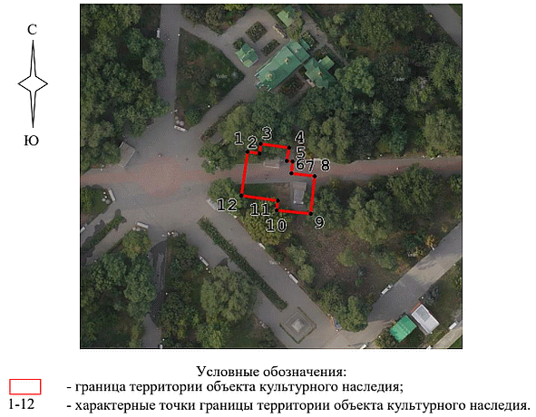

Ситуационный план границ территории объекта культурного
наследия регионального значения "Подземное убежище, где с 23
августа по 14 сентября 1942 года находился командный пункт
городского комитета обороны", расположенного по адресу
(местонахождение): г. Волгоград, Центральный район,
Комсомольский садик

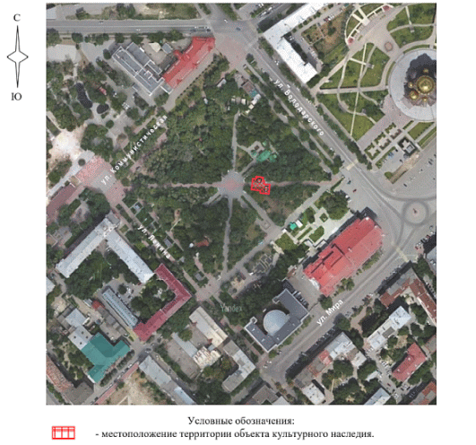

Перечень координат характерных точек границ территории
объекта культурного наследия регионального значения
"Подземное убежище, где с 23 августа по 14 сентября
1942 года находился командный пункт городского комитета
обороны", расположенного по адресу
(местонахождение): г. Волгоград, Центральный район,
Комсомольский садик

Система координат: МСК-34, зона 1

Номер характерной точки | Х | У
1 | 483590,00 | 1407639,15
2 | 483589,53 | 1407642,42
3 | 483592,23 | 1407642,78
4 | 483591,15 | 1407650,66
5 | 483587,43 | 1407650,15
6 | 483587,21 | 1407651,75
7 | 483583,89 | 1407651,29
8 | 483583,19 | 1407657,81
9 | 483572,68 | 1407656,69
10 | 483573,68 | 1407647,22
11 | 483576,29 | 1407647,50
12 | 483577,67 | 1407637,46
1 | 483590,00 | 1407639,15

Режим использования территории объекта культурного наследия
регионального значения "Подземное убежище, где с 23 августа
по 14 сентября 1942 года находился командный пункт
городского комитета обороны", расположенного по адресу
(местонахождение): г. Волгоград, Центральный район,
Комсомольский садик

В границах территории объекта культурного наследия регионального значения "Подземное убежище, где с 23 августа по 14 сентября 1942 года находился командный пункт городского комитета обороны", расположенного по адресу (местонахождение): г. Волгоград, Центральный район, Комсомольский садик, запрещается строительство объектов капитального строительства и увеличение объемно-пространственных характеристик существующих объектов капитального строительства, а также проведение земляных, строительных, мелиоративных и иных работ, за исключением:
работ по сохранению объекта культурного наследия или его отдельных элементов, сохранению историко-градостроительной или природной среды объекта культурного наследия;
ремонта и реконструкции инженерных коммуникаций, которые осуществляются на основании проектов проведения таких работ, содержащих согласованные разделы об обеспечении сохранности;
мероприятий по музеефикации объекта культурного наследия, которые осуществляются на основании проектов проведения таких работ, содержащих согласованные разделы об обеспечении сохранности;
устройства прозрачных ограждений, которое осуществляется на основании проектов проведения таких работ, содержащих согласованные разделы об обеспечении сохранности;
научно-исследовательских и изыскательских работ, в том числе по изучению культурного слоя.

Приложение 3
к приказу
комитета государственной
охраны объектов культурного
наследия Волгоградской области
от 03.06.2025 N 56-н

Границы территории объекта культурного наследия
регионального значения "Дом жилой", расположенного по адресу
(местонахождение): Волгоградская область, г. Волгоград,
Ворошиловский район, ул. Пугачевская, 15б <3>

--------------------------------
<3> Адрес (местонахождение) и наименование объекта культурного наследия указаны в соответствии с актом федерального органа охраны объектов культурного наследия о регистрации объекта культурного наследия в Едином государственном реестре объектов культурного наследия (памятников истории и культуры) народов Российской Федерации.

Схема границ территории объекта культурного наследия
регионального значения "Дом жилой", расположенного по адресу
(местонахождение): Волгоградская область, г. Волгоград,
Ворошиловский район, ул. Пугачевская, 15б

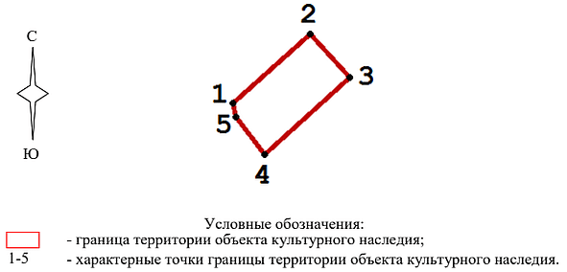

Ситуационный план
границ территории объекта культурного наследия регионального
значения "Дом жилой", расположенного по адресу
(местонахождение): Волгоградская область, г. Волгоград,
Ворошиловский район, ул. Пугачевская, 15б

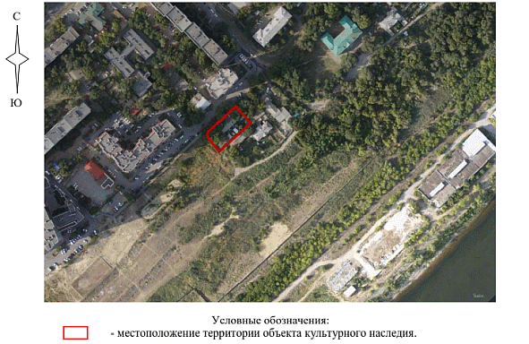

Перечень координат характерных точек границ территории
объекта культурного наследия регионального значения "Дом
жилой", расположенного по адресу (местонахождение):
Волгоградская область, г. Волгоград, Ворошиловский район,
ул. Пугачевская, 15б

Система координат: МСК-34, зона 1

Номер характерной точки | Х | У
1 | 481801,59 | 1406970,65
2 | 481831,33 | 1407003,33
3 | 481812,53 | 1407020,44
4 | 481779,56 | 1406984,21
5 | 481795,64 | 1406971,76
1 | 481801,59 | 1406970,65

Режим использования территории объекта культурного наследия
регионального значения "Дом жилой", расположенного по адресу
(местонахождение): Волгоградская область, г. Волгоград,
Ворошиловский район, ул. Пугачевская, 15б

В границах территории объекта культурного наследия регионального значения "Дом жилой", расположенного по адресу (местонахождение): Волгоградская область, г. Волгоград, Ворошиловский район, ул. Пугачевская, 15б, запрещается строительство объектов капитального строительства и увеличение объемно-пространственных характеристик существующих объектов капитального строительства, а также проведение земляных, строительных, мелиоративных и иных работ, за исключением:
работ по сохранению объекта культурного наследия или его отдельных элементов, сохранению историко-градостроительной или природной среды объекта культурного наследия;
сноса или демонтажа дисгармоничных объектов капитального строительства, которые осуществляются при условии соблюдения мер по обеспечению сохранности объекта культурного наследия;
ремонта и реконструкции инженерных сетей и автомобильных дорог, которые осуществляются при условии соблюдения мер по обеспечению сохранности объекта культурного наследия;
работ по благоустройству территории объекта культурного наследия, которые осуществляются при условии соблюдения мер по обеспечению сохранности объекта культурного наследия;
мероприятий по музеефикации объекта культурного наследия, которые осуществляются при условии соблюдения мер по обеспечению сохранности объекта культурного наследия;
установки малых архитектурных форм, которая осуществляется при условии соблюдения мер по обеспечению сохранности объекта культурного наследия;
устройства прозрачных ограждений, которое осуществляется при условии соблюдения мер по обеспечению сохранности объекта культурного наследия;
научно-исследовательских и изыскательских работ, в том числе по изучению культурного слоя.

Приложение 4
к приказу
комитета государственной
охраны объектов культурного
наследия Волгоградской области
от 03.06.2025 N 56-н

Границы территории объекта культурного наследия
регионального значения "Водонапорные баки", расположенного
по адресу (местонахождение): Волгоградская область,
Волгоград, Центральный район, Мамаев Курган,
высота 102,0 <4>

--------------------------------
<4> Адрес (местонахождение) и наименование объекта культурного наследия указаны в соответствии с актом федерального органа охраны объектов культурного наследия о регистрации объекта культурного наследия в Едином государственном реестре объектов культурного наследия (памятников истории и культуры) народов Российской Федерации.

Схема границ территории объекта культурного наследия
регионального значения "Водонапорные баки", расположенного
по адресу (местонахождение): Волгоградская область,
Волгоград, Центральный район, Мамаев Курган, высота 102,0

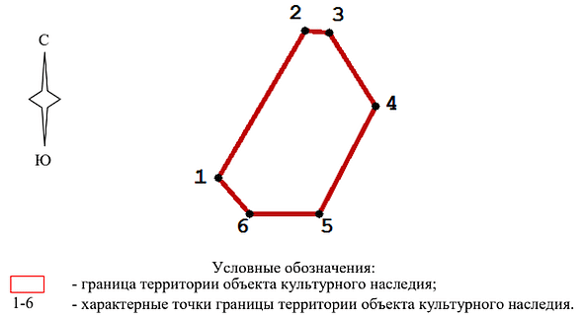

Ситуационный план границ территории объекта культурного
наследия регионального значения "Водонапорные баки",
расположенного по адресу (местонахождение): Волгоградская
область, Волгоград, Центральный район, Мамаев Курган, высота
102,0

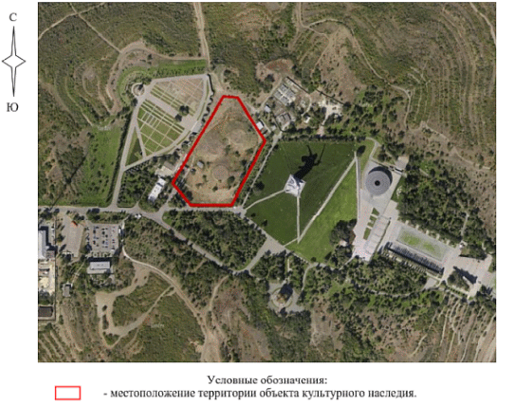

Перечень координат характерных точек границ территории
объекта культурного наследия регионального значения
"Водонапорные баки", расположенного по адресу
(местонахождение): Волгоградская область, Волгоград,
Центральный район, Мамаев Курган, высота 102,0

Система координат: МСК-34, зона 1

Номер характерной точки | Х | У
1 | 487392,96 | 1409269,99
2 | 487541,72 | 1409357,01
3 | 487539,81 | 1409381,69
4 | 487464,82 | 1409427,84
5 | 487356,14 | 1409370,90
6 | 487356,91 | 1409301,50
1 | 487392,96 | 1409269,99

Режим использования территории объекта культурного наследия
регионального значения "Водонапорные баки", расположенного
по адресу (местонахождение): Волгоградская область,
Волгоград, Центральный район, Мамаев Курган, высота 102,0

В границах территории объекта культурного наследия регионального значения "Водонапорные баки", расположенного по адресу (местонахождение): Волгоградская область, Волгоград, Центральный район, Мамаев Курган, высота 102,0, запрещается строительство объектов капитального строительства и увеличение объемно-пространственных характеристик существующих на территории памятника объектов капитального строительства, проведение земляных, строительных, мелиоративных и иных работ, за исключением:
работ по сохранению объекта культурного наследия или его отдельных элементов, сохранению историко-градостроительной или природной среды объекта культурного наследия;
строительства, реконструкции и ремонта подземных сетей инженерно-технического обеспечения, которые осуществляются при условии соблюдения мер по обеспечению сохранности объекта культурного наследия;
работ по благоустройству территории объекта культурного наследия, которые осуществляются при условии соблюдения мер по обеспечению сохранности объекта культурного наследия;
мероприятий по музеефикации объекта культурного наследия, которые осуществляются при условии соблюдения мер по обеспечению сохранности объекта культурного наследия;
устройства прозрачных ограждений, которое осуществляется при условии соблюдения мер по обеспечению сохранности объекта культурного наследия;
проведения мероприятий по обеспечению пожарной и экологической безопасности объекта культурного наследия;
устройства архитектурной подсветки памятника и территории объекта культурного наследия;
научно-исследовательских и изыскательских работ, в том числе по изучению культурного слоя.

Приложение 5
к приказу
комитета государственной
охраны объектов культурного
наследия Волгоградской области
от 03.06.2025 N 56-н

Границы территории объекта культурного наследия
регионального значения "Большая парадная лестница",
расположенного по адресу (местонахождение): Волгоградская
область, Волгоград, Центральный район, Мамаев Курган, Память
поколений пл. <5>

--------------------------------
<5> Адрес (местонахождение) и наименование объекта культурного наследия указаны в соответствии с актом федерального органа охраны объектов культурного наследия о регистрации объекта культурного наследия в Едином государственном реестре объектов культурного наследия (памятников истории и культуры) народов Российской Федерации.

Схема границ территории объекта культурного наследия
регионального значения "Большая парадная лестница",
расположенного по адресу (местонахождение): Волгоградская
область, Волгоград, Центральный район, Мамаев Курган, Память
поколений пл.

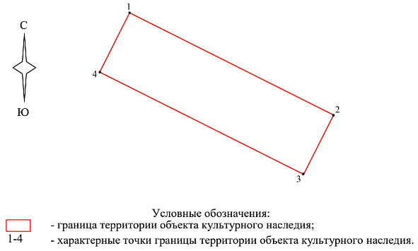

Ситуационный план границ территории объекта культурного
наследия регионального значения "Большая парадная лестница",
расположенного по адресу (местонахождение): Волгоградская
область, Волгоград, Центральный район, Мамаев Курган, Память
поколений пл.

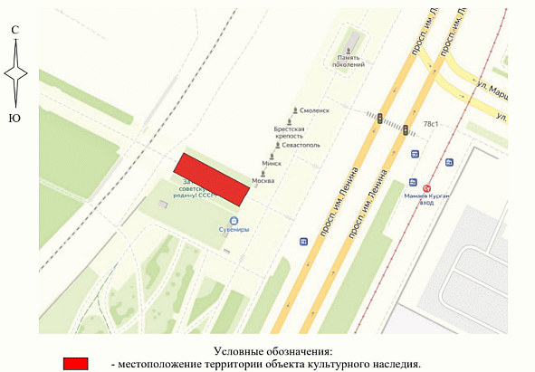

Перечень координат характерных точек границ территории
объекта культурного наследия регионального значения "Большая
парадная лестница", расположенного по адресу
(местонахождение): Волгоградская область, Волгоград,
Центральный район, Мамаев Курган, Память поколений пл.

Система координат: МСК-34, зона 1

Номер характерной точки | Х | У
1 | 487090.60 | 1410113.63
2 | 487074.75 | 1410146.57
3 | 487065.05 | 1410141.90
4 | 487080.86 | 1410108.94
1 | 487090.60 | 1410113.63

Режим использования территории объекта культурного наследия
регионального значения "Большая парадная лестница",
расположенного по адресу (местонахождение): Волгоградская
область, Волгоград, Центральный район, Мамаев Курган, Память
поколений пл.

В границах территории объекта культурного наследия регионального значения "Большая парадная лестница", расположенного по адресу (местонахождение): Волгоградская область, Волгоград, Центральный район, Мамаев Курган, Память поколений пл., запрещается строительство объектов капитального строительства и увеличение объемно-пространственных характеристик существующих на территории памятника объектов капитального строительства, проведение земляных, строительных, мелиоративных и иных работ, за исключением:
работ по сохранению объекта культурного наследия или его отдельных элементов, сохранению историко-градостроительной или природной среды объекта культурного наследия;
строительства, реконструкции и ремонта подземных сетей инженерно-технического обеспечения, которые осуществляются при условии соблюдения мер по обеспечению сохранности объекта культурного наследия;
работ по благоустройству территории объекта культурного наследия, которые осуществляются при условии соблюдения мер по обеспечению сохранности объекта культурного наследия;
мероприятий по музеефикации объекта культурного наследия, которые осуществляются при условии соблюдения мер по обеспечению сохранности объекта культурного наследия;
устройства прозрачных ограждений, которое осуществляется при условии соблюдения мер по обеспечению сохранности объекта культурного наследия;
проведения мероприятий по обеспечению пожарной и экологической безопасности объекта культурного наследия;
устройства архитектурной подсветки памятника и территории объекта культурного наследия;
научно-исследовательских и изыскательских работ, в том числе по изучению культурного слоя.

Приложение 6
к приказу
комитета государственной
охраны объектов культурного
наследия Волгоградской области
от 03.06.2025 N 56-н

Границы территории объекта культурного наследия
регионального значения
"Тумба с посвятительной надписью", расположенного по адресу
(местонахождение): Волгоградская область, Волгоград,
Центральный район, Мамаев Курган, Память поколений пл. <6>

--------------------------------
<6> Адрес (местонахождение) и наименование объекта культурного наследия указаны в соответствии с актом федерального органа охраны объектов культурного наследия о регистрации объекта культурного наследия в Едином государственном реестре объектов культурного наследия (памятников истории и культуры) народов Российской Федерации.

Схема границ территории объекта культурного наследия
регионального значения "Тумба с посвятительной надписью",
расположенного по адресу (местонахождение): Волгоградская
область, Волгоград, Центральный район, Мамаев Курган, Память
поколений пл.

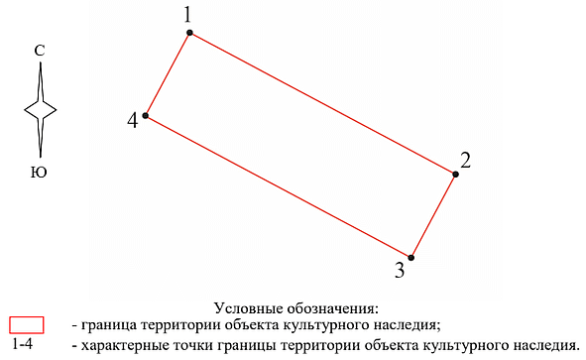

Ситуационный план границ территории объекта культурного
наследия регионального значения "Тумба с посвятительной
надписью", расположенного по адресу (местонахождение):
Волгоградская область, Волгоград, Центральный район, Мамаев
Курган, Память поколений пл.

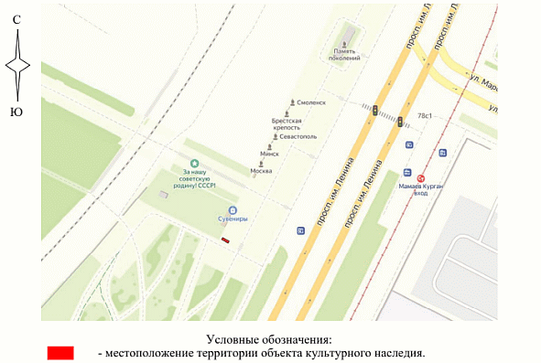

Перечень координат характерных точек границ территории
объекта культурного наследия регионального значения "Тумба
с посвятительной надписью", расположенного по адресу
(местонахождение): Волгоградская область, Волгоград,
Центральный район, Мамаев Курган, Память поколений пл.

Система координат: МСК-34, зона 2

Номер характерной точки | Х | У
1 | 487045.34 | 1410134.16
2 | 487043.95 | 1410137.07
3 | 487043.01 | 1410136.6
4 | 487044.35 | 1410133.66
1 | 487045.34 | 1410134.16

Режим использования территории объекта культурного наследия
регионального значения "Тумба с посвятительной надписью",
расположенного по адресу (местонахождение): Волгоградская
область, Волгоград, Центральный район, Мамаев Курган, Память
поколений пл.

В границах территории объекта культурного наследия регионального значения "Тумба с посвятительной надписью", расположенного по адресу (местонахождение): Волгоградская область, Волгоград, Центральный район, Мамаев Курган, Память поколений пл., запрещается строительство объектов капитального строительства и увеличение объемно-пространственных характеристик существующих на территории памятника объектов капитального строительства, проведение земляных, строительных, мелиоративных и иных работ, за исключением:
работ по сохранению объекта культурного наследия или его отдельных элементов, сохранению историко-градостроительной или природной среды объекта культурного наследия;
строительства, реконструкции и ремонта подземных сетей инженерно-технического обеспечения, которые осуществляются при условии соблюдения мер по обеспечению сохранности объекта культурного наследия;
работ по благоустройству территории объекта культурного наследия, которые осуществляются при условии соблюдения мер по обеспечению сохранности объекта культурного наследия;
мероприятий по музеефикации объекта культурного наследия, которые осуществляются при условии соблюдения мер по обеспечению сохранности объекта культурного наследия;
устройства прозрачных ограждений, которое осуществляется при условии соблюдения мер по обеспечению сохранности объекта культурного наследия;
проведения мероприятий по обеспечению пожарной и экологической безопасности объекта культурного наследия;
устройства архитектурной подсветки памятника и территории объекта культурного наследия;
научно-исследовательских и изыскательских работ, в том числе по изучению культурного слоя.

Приложение 7
к приказу
комитета государственной
охраны объектов культурного
наследия Волгоградской области
от 03.06.2025 N 56-н

Границы территории объекта культурного наследия
регионального значения "Барельеф, посвященный героической
обороне Дома Павлова", расположенного по адресу
(местонахождение): Волгоградская область, г. Волгоград,
Центральный район, им. В.И. Ленина пл. <7>

--------------------------------
<7> Адрес (местонахождение) и наименование объекта культурного наследия указаны в соответствии с актом федерального органа охраны объектов культурного наследия о регистрации объекта культурного наследия в Едином государственном реестре объектов культурного наследия (памятников истории и культуры) народов Российской Федерации.

Схема границ территории объекта культурного наследия
регионального значения "Барельеф, посвященный героической
обороне Дома Павлова", расположенного по адресу
(местонахождение): Волгоградская область, г. Волгоград,
Центральный район, им. В.И. Ленина пл.

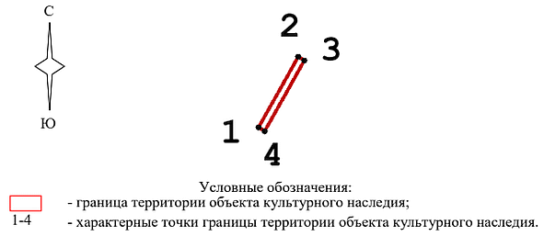

Ситуационный план границ территории объекта культурного
наследия регионального значения "Барельеф, посвященный
героической обороне Дома Павлова", расположенного по адресу
(местонахождение): Волгоградская область, г. Волгоград,
Центральный район, им. В.И. Ленина пл.

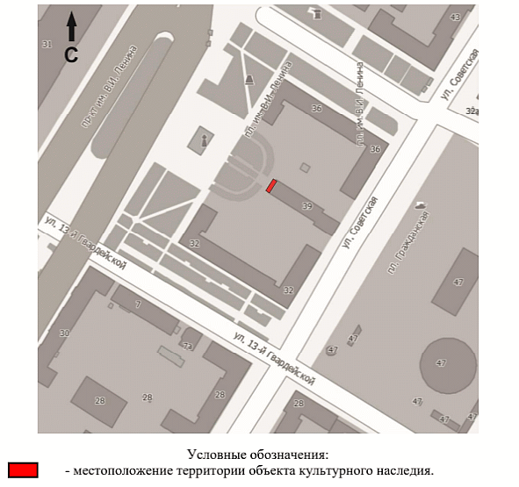

Перечень координат характерных точек границ территории
объекта культурного наследия регионального значения
"Барельеф, посвященный героической обороне Дома Павлова",
расположенного по адресу (местонахождение): Волгоградская
область, г. Волгоград, Центральный район, им. В.И. Ленина
пл.

Система координат: МСК-34, зона 2

Номер характерной точки | Х | У
1 | 484467,59 | 1409089,77
2 | 484477,47 | 1409095,28
3 | 484476,96 | 1409096,14
4 | 484467,07 | 1409090,62
1 | 484467,59 | 1409089,77

Режим использования территории объекта культурного наследия
регионального значения "Барельеф, посвященный героической
обороне Дома Павлова", расположенного по адресу
(местонахождение): Волгоградская область, г. Волгоград,
Центральный район, им. В.И. Ленина пл.

В границах территории объекта культурного наследия регионального значения "Барельеф, посвященный героической обороне Дома Павлова", расположенного по адресу (местонахождение): Волгоградская область, г. Волгоград, Центральный район, им. В.И. Ленина пл., запрещается строительство объектов капитального строительства и увеличение объемно-пространственных характеристик существующих на территории памятника объектов капитального строительства, проведение земляных, строительных, мелиоративных и иных работ, за исключением:
работ по сохранению объекта культурного наследия или его отдельных элементов, сохранению историко-градостроительной или природной среды объекта культурного наследия;
строительства, реконструкции и ремонта подземных сетей инженерно-технического обеспечения, которые осуществляются при условии соблюдения мер по обеспечению сохранности объекта культурного наследия;
работ по благоустройству территории объекта культурного наследия, которые осуществляются при условии соблюдения мер по обеспечению сохранности объекта культурного наследия;
мероприятий по музеефикации объекта культурного наследия, которые осуществляются при условии соблюдения мер по обеспечению сохранности объекта культурного наследия;
устройства прозрачных ограждений, которое осуществляется при условии соблюдения мер по обеспечению сохранности объекта культурного наследия;
проведения мероприятий по обеспечению пожарной и экологической безопасности объекта культурного наследия;
устройства архитектурной подсветки памятника и территории объекта культурного наследия;
научно-исследовательских и изыскательских работ, в том числе по изучению культурного слоя.

Приложение 8
к приказу
комитета государственной
охраны объектов культурного
наследия Волгоградской области
от 03.06.2025 N 56-н

Границы территории объекта культурного наследия
регионального значения "Памятный знак, посвященный обороне
и восстановлению г. Сталинграда, у "Дома Павлова",
расположенного по адресу (местонахождение): Волгоградская
область, г. Волгоград, Центральный район,
Советская ул., 39 <8>

--------------------------------
<8> Адрес (местонахождение) и наименование объекта культурного наследия указаны в соответствии с актом федерального органа охраны объектов культурного наследия о регистрации объекта культурного наследия в Едином государственном реестре объектов культурного наследия (памятников истории и культуры) народов Российской Федерации.

Схема границ территории объекта культурного наследия
регионального значения "Памятный знак, посвященный обороне
и восстановлению г. Сталинграда, у "Дома Павлова",
расположенного по адресу (местонахождение): Волгоградская
область, г. Волгоград, Центральный район, Советская ул., 39

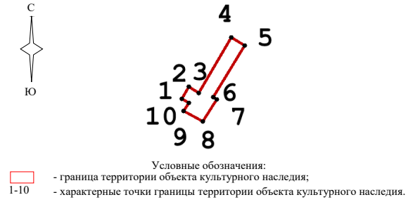

Ситуационный план границ территории объекта культурного
наследия регионального значения "Памятный знак, посвященный
обороне и восстановлению г. Сталинграда, у "Дома Павлова",
расположенного по адресу (местонахождение): Волгоградская
область, г. Волгоград, Центральный район, Советская ул., 39

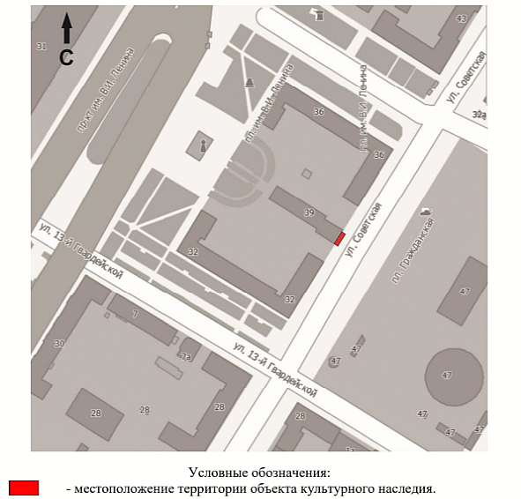

Перечень координат характерных точек границ территории
объекта культурного наследия регионального значения
"Памятный знак, посвященный обороне
и восстановлению г. Сталинграда, у "Дома Павлова",
расположенного по адресу (местонахождение): Волгоградская
область, г. Волгоград, Центральный район, Советская ул., 39

Система координат: МСК-34, зона 1

Номер характерной точки | Х | У
1 | 484434,02 | 1409136,13
2 | 484436,15 | 1409137,39
3 | 484435,08 | 1409139,22
4 | 484445,17 | 1409145,05
5 | 484443,75 | 1409147,52
6 | 484434,27 | 1409141,82
7 | 484433,91 | 1409142,41
8 | 484429,80 | 1409139,96
9 | 484431,79 | 1409136,47
10 | 484433,24 | 1409137,40
1 | 484434,02 | 1409136,13

Режим использования территории объекта культурного наследия
регионального значения "Памятный знак, посвященный обороне
и восстановлению г. Сталинграда, у "Дома Павлова",
расположенного по адресу (местонахождение): Волгоградская
область, г. Волгоград, Центральный район, Советская ул., 39

В границах территории объекта культурного наследия регионального значения "Памятный знак, посвященный обороне и восстановлению г. Сталинграда, у "Дома Павлова", расположенного по адресу (местонахождение): Волгоградская область, г. Волгоград, Центральный район, Советская ул., 39, запрещается строительство объектов капитального строительства и увеличение объемно-пространственных характеристик существующих объектов капитального строительства, а также проведение земляных, строительных, мелиоративных и иных работ, за исключением:
работ по сохранению объекта культурного наследия или его отдельных элементов, сохранению историко-градостроительной или природной среды объекта культурного наследия;
строительства, реконструкции и ремонта подземных сетей инженерно-технического обеспечения, которые осуществляются при условии соблюдения мер по обеспечению сохранности объекта культурного наследия;
работ по благоустройству территории объекта культурного наследия, которые осуществляются при условии соблюдения мер по обеспечению сохранности объекта культурного наследия;
мероприятий по музеефикации объекта культурного наследия, которые осуществляются при условии соблюдения мер по обеспечению сохранности объекта культурного наследия;
устройства прозрачных ограждений, которое осуществляется при условии соблюдения мер по обеспечению сохранности объекта культурного наследия;
проведения мероприятий по обеспечению пожарной и экологической безопасности объекта культурного наследия;
устройства архитектурной подсветки памятника и территории объекта культурного наследия;
научно-исследовательских и изыскательских работ, в том числе по изучению культурного слоя.

Приложение 9
к приказу
комитета государственной
охраны объектов культурного
наследия Волгоградской области
от 03.06.2025 N 56-н

Границы территории объекта культурного наследия
регионального значения "Братские могилы воинов соединений
и частей 62 армии, погибших в боях с фашистскими
захватчиками", расположенного по адресу (местонахождение):
Волгоградская область, г. Волгоград, Центральный район,
Мамаев Курган, верхняя терраса <9>

--------------------------------
<9> Адрес (местонахождение) и наименование объекта культурного наследия указаны в соответствии с актом федерального органа охраны объектов культурного наследия о регистрации объекта культурного наследия в Едином государственном реестре объектов культурного наследия (памятников истории и культуры) народов Российской Федерации.

Схема границ территории объекта культурного наследия
регионального значения "Братские могилы воинов соединений
и частей 62 армии, погибших в боях с фашистскими
захватчиками", расположенного по адресу (местонахождение):
Волгоградская область, г. Волгоград, Центральный район,
Мамаев Курган, верхняя терраса

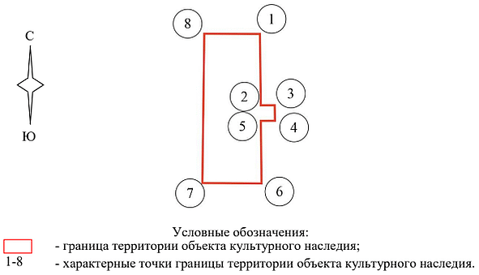

Ситуационный план границ территории объекта культурного
наследия регионального значения "Братские могилы воинов
соединений и частей 62 армии, погибших в боях с фашистскими
захватчиками", расположенного по адресу (местонахождение):
Волгоградская область, г. Волгоград, Центральный район,
Мамаев Курган, верхняя терраса

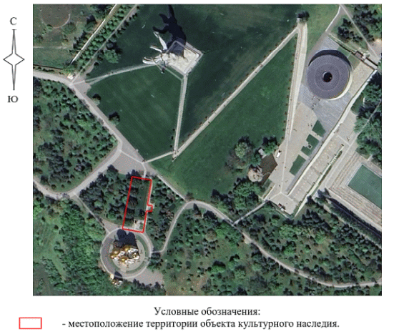

Перечень координат характерных точек границ территории
объекта культурного наследия регионального значения
"Братские могилы воинов соединений и частей 62 армии,
погибших в боях с фашистскими захватчиками", расположенного
по адресу (местонахождение): Волгоградская
область, г. Волгоград, Центральный район, Мамаев Курган,
верхняя терраса

Система координат: МСК-34, зона 1

Номер характерной точки | Х | У
1 | 487271.64 | 1409451.35
2 | 487271.56 | 1409470.17
3 | 487247.42 | 1409470.47
4 | 487247.43 | 1409475.17
5 | 487242.20 | 1409475.26
6 | 487242.16 | 1409470.48
7 | 487221.00 | 1409470.71
8 | 487221.13 | 1409450.70
1 | 487271.64 | 1409451.35

Режим использования территории объекта культурного наследия
регионального значения "Братские могилы воинов соединений
и частей 62 армии, погибших в боях с фашистскими
захватчиками", расположенного по адресу (местонахождение):
Волгоградская область, г. Волгоград, Центральный район,
Мамаев Курган, верхняя терраса

В границах территории объекта культурного наследия регионального значения "Братские могилы воинов соединений и частей 62 армии, погибших в боях с фашистскими захватчиками", расположенного по адресу (местонахождение): Волгоградская область, г. Волгоград, Центральный район, Мамаев Курган, верхняя терраса, запрещается строительство объектов капитального строительства и увеличение объемно-пространственных характеристик существующих на территории памятника объектов капитального строительства, проведение земляных, строительных, мелиоративных и иных работ, за исключением:
работ по сохранению объекта культурного наследия или его отдельных элементов, сохранению историко-градостроительной или природной среды объекта культурного наследия;
строительства, реконструкции и ремонта подземных сетей инженерно-технического обеспечения, которые осуществляются при условии соблюдения мер по обеспечению сохранности объекта культурного наследия;
работ по благоустройству территории объекта культурного наследия, которые осуществляются при условии соблюдения мер по обеспечению сохранности объекта культурного наследия;
мероприятий по музеефикации объекта культурного наследия, которые осуществляются при условии соблюдения мер по обеспечению сохранности объекта культурного наследия;
устройства прозрачных ограждений, которое осуществляется при условии соблюдения мер по обеспечению сохранности объекта культурного наследия;
проведения мероприятий по обеспечению пожарной и экологической безопасности объекта культурного наследия;
устройства архитектурной подсветки памятника и территории объекта культурного наследия;
научно-исследовательских и изыскательских работ, в том числе по изучению культурного слоя.

Приложение 10
к приказу
комитета государственной
охраны объектов культурного
наследия Волгоградской области
от 03.06.2025 N 56-н

Границы территории объекта культурного наследия
регионального значения "Монастырская ограда", расположенного
по адресу (местонахождение): Волгоградская область, Клетский
район, х. Саушкин, ул. Монастырская, 8 <10>

--------------------------------
<10> Адрес (местонахождение) и наименование объекта культурного наследия указаны в соответствии с актом федерального органа охраны объектов культурного наследия о регистрации объекта культурного наследия в Едином государственном реестре объектов культурного наследия (памятников истории и культуры) народов Российской Федерации.

Схема границ территории объекта культурного наследия
регионального значения "Монастырская ограда", расположенного
по адресу (местонахождение): Волгоградская область, Клетский
район, х. Саушкин, ул. Монастырская, 8

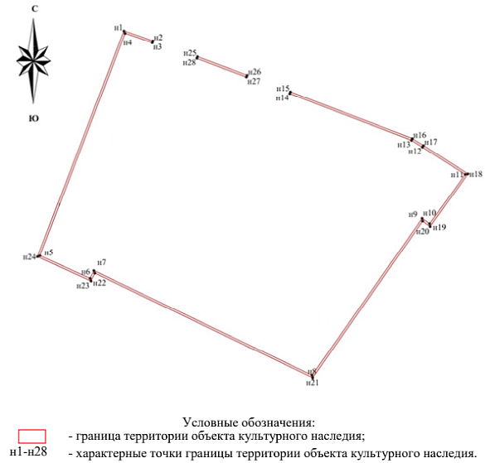

Ситуационный план границ территории объекта культурного
наследия регионального значения "Монастырская ограда",
расположенного по адресу (местонахождение): Волгоградская
область, Клетский район, х. Саушкин, ул. Монастырская, 8

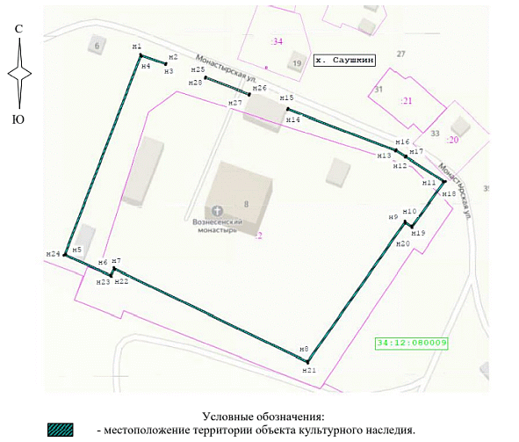

Перечень координат характерных точек границ территории
объекта культурного наследия регионального значения
"Монастырская ограда", расположенного по адресу
(местонахождение): Волгоградская область, Клетский район, х.
Саушкин, ул. Монастырская, 8

Система координат: МСК-34, зона 1

Номер характерной точки | Х | У
н1 | 571088,48 | 1337950,13
н2 | 571083,21 | 1337965,18
н3 | 571082,26 | 1337964,85
н4 | 571087,21 | 1337950,71
н5 | 570971,51 | 1337906,50
н6 | 570959,70 | 1337932,57
н7 | 570963,78 | 1337934,54
н8 | 570909,23 | 1338047,85
н9 | 570990,90 | 1338105,03
н10 | 570988,09 | 1338108,94
н11 | 571013,81 | 1338127,41
н12 | 571028,08 | 1338105,17
н13 | 571031,63 | 1338099,46
н14 | 571055,84 | 1338036,26
н15 | 571056,77 | 1338036,62
н16 | 571032,53 | 1338099,91
н17 | 571028,93 | 1338105,71
н18 | 571014,08 | 1338128,83
н19 | 570986,69 | 1338109,17
н20 | 570989,50 | 1338105,27
н21 | 570907,95 | 1338048,19
н22 | 570962,45 | 1337935,01
н23 | 570958,39 | 1337933,05
н24 | 570970,99 | 1337905,23
н1 | 571088,48 | 1337950,13
н25 | 571075,08 | 1337988,34
н26 | 571065,37 | 1338014,08
н27 | 571064,44 | 1338013,73
н28 | 571074,14 | 1337987,99
н25 | 571075,08 | 1337988,34

Режим использования территории объекта культурного наследия
регионального значения "Монастырская ограда", расположенного
по адресу (местонахождение): Волгоградская область, Клетский
район, х. Саушкин, ул. Монастырская, 8

В границах территории объекта культурного наследия регионального значения "Монастырская ограда", расположенного по адресу (местонахождение): Волгоградская область, Клетский район, х. Саушкин, ул. Монастырская, 8, запрещается строительство объектов капитального строительства и увеличение объемно-пространственных характеристик существующих объектов капитального строительства, а также проведение земляных, строительных, мелиоративных и иных работ, за исключением:
работ по сохранению объектов культурного наследия или его отдельных элементов, сохранению историко-градостроительной или природной среды объекта культурного наследия;
прокладки подземных сетей инженерно-технического обеспечения на основании проектов проведения таких работ, содержащих согласованные разделы об обеспечении сохранности;
ремонта и реконструкции сетей инженерных сетей и автомобильных дорог, которые осуществляются при условии соблюдения мер по обеспечению сохранности объектов культурного наследия;
работ по благоустройству территории объекта культурного наследия, которые осуществляются при условии соблюдения мер по обеспечению сохранности объектов культурного наследия;
мероприятий по музеефикации объекта культурного наследия, которые осуществляются при условии соблюдения мер по обеспечению сохранности объектов культурного наследия;
устройства прозрачных ограждений, которое осуществляется при условии соблюдения мер по обеспечению сохранности объектов культурного наследия;
научно-исследовательских и изыскательских работ, в том числе по изучению культурного слоя.

